Математика 5 класс
Первое домашнее задание от 24 января: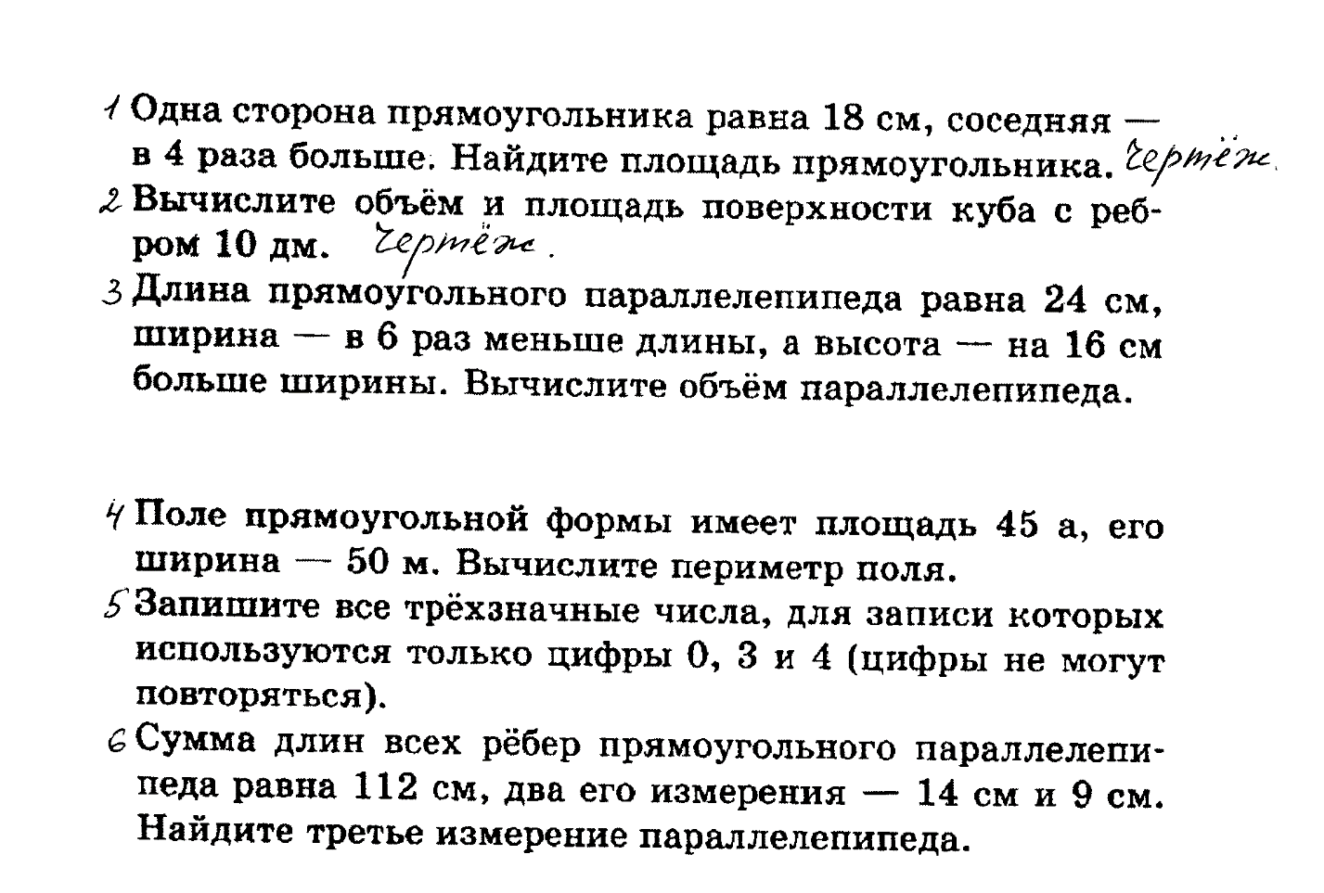
Первое задание выполните 24-25 января.

Второе домашнее задание:
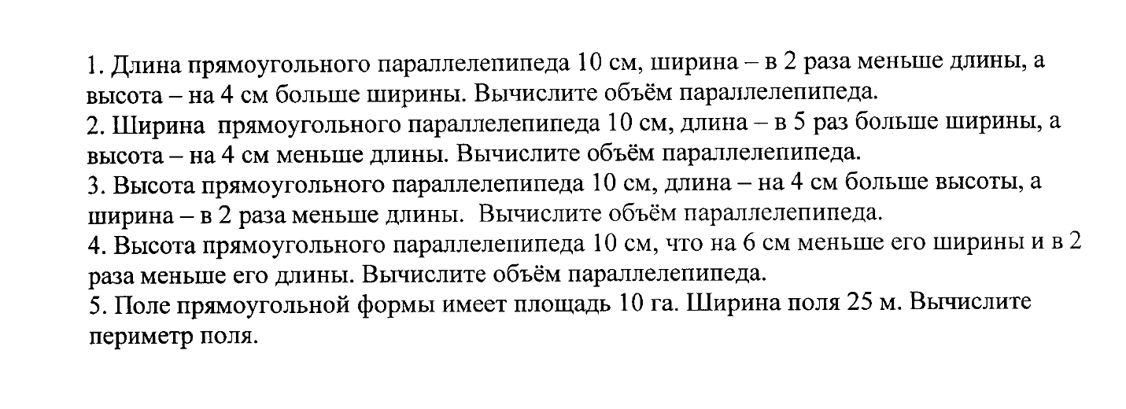
Второе задание выполните 25-26 января. Пришлите не позднее 19 ч 26 января (среда).
В четверг 27 января будет дистанционная контрольная работа по правилам со стр 169.
§ 21-24.
Вам в помощь ссылки на РЭШ (Российская электронная школа). Что не получается – можете на РЭШ смотреть. В «Основной части» урока есть видео, рассказывается теория и решение задач. Всего 4-5 минут.
https://resh.edu.ru/subject/lesson/7732/start/325583/ Площадь прямоугольника.
https://resh.edu.ru/subject/lesson/7731/start/325368/ Прямоугольный параллелепипед.
https://resh.edu.ru/subject/lesson/7730/start/272360/ Объём параллелепипеда.
Контрольная работа будет выложена в группе ВКонтакте в 11 ч., на работу даётся 45 минут, 5-10 мин – на фотографирование и отправку мне. В 11ч 55 мин все работы должны быть у меня. Писать будете в обычной тетради.

Что не понятно, спрашивайте в группе?

